# Windows_Subsystem_configure

## 终端路径显示更改

vi ~/.bashrc

找到 PS1= 的行，将\w(小写)改成\W(大写)

if [ "$color_prompt" = yes ]; then

PS1='${debian_chroot:+($debian_chroot)}\[\033[01;32m\]\u@\h\[\033[00m\]:\[\033[01;34m\]\w\[\033[00m\]\$ '

else

## PS1='${debian_chroot:+($debian_chroot)}\u@\h:\w\$ '

PS1='${debian_chroot:+($debian_chroot)}\u@\h:\W\$ '

fi

unset color_prompt force_color_prompt

以及

PS1="\[\e]0;${debian_chroot:+($debian_chroot)}\u@\h: \w\a\]$PS1"

修改过后wq保存，输入source ~/.bashrc 重载.bashrc 即可看见变成短路径

source ~/.bashrc

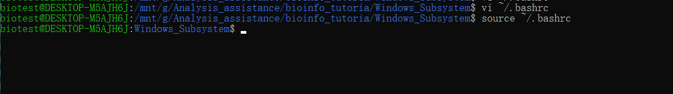

## 中文乱码

在/etc/environment(文件末尾添加)

sudo vim /etc/environment

# 设置中文

export LC_ALL="zh_CN.UTF-8"

执行命令：

sudo locale-gen zh_CN.UTF-8

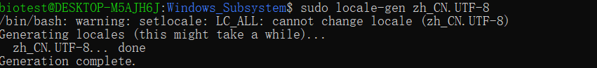

空格乱码，安装中文字体

sudo apt-get install fonts-droid-fallback ttf-wqy-zenhei ttf-wqy-microhei fonts-arphic-ukai fonts-arphic-uming

